SVEUČILIŠTE U ZAGREBU

**FAKULTET ELEKTROTEHNIKE I RAČUNARSTVA**

**Sustav za upravljanje ugostiteljskih objekata (SUUO)**

Ivan Pavelić, Ante Volarević

Specifikacija zahtjeva

Zagreb, Ožujak 2025

# Sadržaj

Sadržaj 2

1 Uvod 3

1.1 Svrha i ciljevi sustava 3

1.2 Opseg sustava 3

2 Zahtjevi na sustav 3

2.1 Poslovni zahtjevi 3

2.2 Korisnički zahtjevi - opisani slučajevima korištenja 3

Use Case 1: Pregled svih otvorenih narudžbi 4

Use Case 2: Online rezervacija stola 4

Use Case 3: Pristup podacima poslovanja 5

2.3 Funkcionalni zahtjevi 5

1. Prijava u sustav 6

2. Dodavanje i upravljanje zaposlenicima 6

3. Stvaranje narudžbi za pripremu 6

4. Prikaz slobodnih stolova 6

5. Upravljanje rezervacijama 6

6. Automatizirana narudžba namirnica 6

7. Izdavanje računa i sinkronizacija narudžbi 6

2.4 Nefunkcionalni zahtjevi 6

1. Visoke performanse i dostupnost sustava 6

2. Sigurnost podataka 7

3. Podrška za više jezika 7

3 Modeliranje poslovnih procesa 7

3.1 Kontekstni dijagram 8

3.2 Pregledni dijagram glavnih procesa 9

3.3. Detaljna razrada jednog od glavnih procesa - Upravljanje narudžbama 10

4 Modeliranje funkcija 11

5 Prilozi 12

# Uvod

## Svrha i ciljevi sustava

Sustav za upravljanje ugostiteljskim objektima (SUUO) razvija se s ciljem digitalizacije i automatizacije poslovanja u restoranima, kafićima i sličnim objektima. Cilj je omogućiti jednostavno i učinkovito upravljanje narudžbama, rezervacijama, zalihama i komunikacijom među osobljem, uz povećanje učinkovitosti i zadovoljstva korisnika.

## Opseg sustava

Sustav obuhvaća tri ključne komponente:

* mobilnu aplikaciju za konobare za unos narudžbi
* desktop aplikaciju za kuhinjsko osoblje za prikaz i upravljanje narudžbama te zalihama
* web aplikaciju za goste za online rezervacije i komunikaciju s osobljem.

Sustav mora podržavati sinkronizaciju narudžbi, ažuriranje stanja zaliha i automatsko slanje narudžbi dobavljačima.

# Zahtjevi na sustav

## Poslovni zahtjevi

Sljedeći poslovni zahtjevi utvrđeni su na temelju analize ugostiteljskih poslovnih procesa, postojećih praksi te ciljeva digitalizacije i optimizacije rada ugostiteljskog objekta.

1. **Efikasnije upravljanje objektom**

Sustav mora osigurati efikasnije upravljanje objektom kroz automatizirane procese koji smanjuju vrijeme obrade narudžbi i povećavaju učinkovitost zaposlenika. Digitalizacija unosa i prijenosa narudžbi omogućit će bržu komunikaciju između konobara i kuhinje.

**Prioritet**: Visok

1. **Optimizacija upravljanja kapacitetima objekta**

Sustav mora omogućiti upravljanje stolovima i kapacitetima objekta kroz rezervacijski modul koji maksimizira popunjenost stolova i minimizira gubitak potencijalnih gostiju.

**Prioritet**: Srednji

**3. Olakšano donošenje strateških odluka**

Sustav mora prikupljati i strukturirano pohranjivati podatke o narudžbama, prometu i zaliha radi kasnije analize. Na temelju tih podataka vlasnici mogu donositi strateške poslovne odluke o nabavi, cijenama, zaposlenicima itd.

**Prioritet**: Nizak

## Korisnički zahtjevi - opisani slučajevima korištenja

### Use Case 1: Pregled svih otvorenih narudžbi

**Razina**: Korisnički cilj  
**Primarni aktor**: Kuhinjsko osoblje  
**Stakeholderi**:

* Kuhinjsko osoblje – želi imati jasan i ažuran pregled svih otvorenih narudžbi radi brže i preciznije pripreme jela
* Gosti – žele da njihova narudžba bude pripremljena bez odgode

**Preduvjeti**:

* Korisnik (kuhar) je prijavljen u desktop aplikaciju
* Narudžbe su unesene od strane konobara putem mobilne aplikacije

**Glavni scenarij**:

1. Korisnik se prijavljuje u desktop aplikaciju
2. Aplikacija prikazuje sve aktivne narudžbe u realnom vremenu
3. Korisnik može filtrirati narudžbe po redoslijedu zaprimanja ili broju stola
4. Odabire narudžbu za prikaz detalja
5. Sustav prikazuje artikle, posebne napomene i vrijeme narudžbe

**Alternativni scenarij**:

* **2a. Nema otvorenih narudžbi**
  + 2a1. Sustav prikazuje poruku "Trenutno nema otvorenih narudžbi."

### Use Case 2: Online rezervacija stola

**Razina**: Korisnički cilj  
**Primarni aktor**: Gost (anonimni korisnik)  
**Stakeholderi**:

* **Gost** – želi jednostavno i brzo rezervirati stol te pregledati dostupne termine
* **Restoran/Objekt** – želi povećati popunjenost i optimizirati korištenje stolova

**Preduvjeti**:

* Gost pristupa web aplikaciji za rezervacije
* Web sučelje je ažurno i prikazuje stvarno stanje slobodnih i zauzetih stolova

**Glavni scenarij**:

1. Gost otvara web stranicu rezervacija.
2. Gost odabire željeni datum i vrijeme rezervacije.
3. Sustav prikazuje popis slobodnih stolova za odabrani termin.
4. Gost odabire stol te unosi osobne podatke (ime, kontakt broj, e-mail).
5. Gost potvrđuje rezervaciju.
6. Sustav šalje potvrdu rezervacije gostu (npr. putem e-maila) te evidentira rezervaciju u bazi.

**Alternativni scenarij**:

* **4a. Nema dostupnih stolova za odabrani termin**
  + 4a1. Sustav obavještava gosta porukom: "Nažalost, nema slobodnih stolova za odabrani termin. Molimo odaberite drugi termin."
  + 4a2. Gost vraća se na korak 2 i odabire drugi termin.

### Use Case 3: Pristup podacima poslovanja

**Razina**: Korisnički cilj  
**Primarni aktor**: Vlasnik ugostiteljskog objekta / voditelj poslovanja  
**Stakeholderi**:

* **Vlasnik** – želi donositi informirane strateške odluke na temelju stvarnih podataka o poslovanju
* **Restoran** – želi povećati efikasnost i profitabilnost praćenjem prometa, narudžbi i stanja zaliha

**Preduvjeti**:

* Korisnik je prijavljen kao vlasnik ili menadžer (s odgovarajućim ovlastima)
* Sustav redovito prikuplja i pohranjuje relevantne podatke

**Glavni scenarij**:

1. Korisnik se prijavljuje u aplikaciju s administratorskim pristupom.
2. Korisnik odabire modul za izvještaje ili analitiku.
3. Sustav prikazuje dostupne izvještaje (npr. promet po danu, najprodavanija jela, stanje zaliha...).
4. Korisnik odabire željeni izvještaj i postavlja filtre (datum, tip izvještaja, kategorija...).
5. Sustav prikazuje grafički i/ili tablični prikaz podataka.
6. Korisnik može izvesti izvještaj u PDF/Excel formatu.

**Alternativni scenarij**:

* **3a. Nema dostupnih podataka za odabrani period**
  + 3a1. Sustav prikazuje poruku: "Nema dostupnih podataka za traženi period."
  + 3a2. Korisnik odabire novi period ili drugu vrstu izvještaja.

## Funkcionalni zahtjevi

Funkcionalni zahtjevi definiraju konkretne funkcionalnosti koje sustav SUUO mora podržavati kako bi zadovoljio potrebe krajnjih korisnika – osoblja i gostiju ugostiteljskog objekta.

### 1. Prijava u sustav

Sustav mora omogućiti prijavu korisnika (zaposlenika) putem korisničkog imena i lozinke. Ovisno o ulozi korisnika (konobar, kuhar, vlasnik), dodjeljuju se različita prava pristupa funkcionalnostima.

### 2. Dodavanje i upravljanje zaposlenicima

Administratori (npr. vlasnici) moraju moći dodavati nove zaposlenike, uređivati njihove podatke te deaktivirati pristup kada osoba više nije u sustavu.

### 3. Stvaranje narudžbi za pripremu

Konobari putem mobilne aplikacije moraju moći kreirati narudžbe koje se automatski prosljeđuju kuhinji. Narudžba sadrži jela, količine, eventualne posebne napomene i broj stola.

### 4. Prikaz slobodnih stolova

Sustav mora prikazivati koje su stolove trenutno zauzeti, koji su slobodni, broj sjedećih mjesta i očekivano vrijeme oslobađanja za svaki stol.

### 5. Upravljanje rezervacijama

Sustav mora omogućiti zaprimanje online rezervacija i ručno dodavanje rezervacija od strane osoblja. Gosti dobivaju potvrdu rezervacije putem e-maila.

### 6. Automatizirana narudžba namirnica

Sustav mora pratiti stanje zaliha i automatski (ili uz potvrdu) poslati narudžbu dobavljaču kada količina padne ispod zadanog praga. Moguć je i ručni unos narudžbi.

### 7. Izdavanje računa i sinkronizacija narudžbi

Sustav mora objediniti sve narudžbe za stol i omogućiti izdavanje računa s pregledom stavki, količina i cijenama. Računi se mogu podijeliti po želji gostiju.

## Nefunkcionalni zahtjevi

Nefunkcionalni zahtjevi definiraju opće karakteristike sustava, poput performansi, sigurnosti i pristupačnosti, koje nisu izravno povezane s funkcionalnošću, ali značajno utječu na kvalitetu korisničkog iskustva i stabilnost rada.

### Visoke performanse i dostupnost sustava

Sustav mora podržavati istovremeni rad većeg broja korisnika (konobari, kuhinjsko osoblje, gosti) bez značajnog pada performansi.

Očekivani MTTF (Mean Time To Failure) mora biti najmanje 2500 sati rada, a sustav mora biti dostupan u radnom vremenu restorana bez prekida.

### Sigurnost podataka

Sustav mora štititi sve osjetljive podatke (korisnički računi, narudžbe, osobni podaci gostiju) korištenjem autentifikacije, enkripcije te redovitog backup-a baze podataka.

Pristup osjetljivim podacima mora biti moguć samo ovlaštenim korisnicima.

### Podrška za više jezika

Zbog rada sa stranim osobljem i gostima, sustav mora imati podršku za višejezično korisničko sučelje. Početno se implementiraju hrvatski i engleski jezik, uz mogućnost jednostavnog dodavanja novih jezika.

# Modeliranje poslovnih procesa

Modeliranje poslovnih procesa za sustav SUUO bit će prikazano pomoću dijagrama toka podataka (DFD) u tri razine.

U prvoj razini (kontekstni dijagram) prikazan je SUUO kao jedan objedinjeni proces te njegovo okruženje, uključujući vanjske entitete poput gosta, konobara, kuhinjskog osoblja, dobavljača i vlasnika/menadžera. Tokovi podataka prikazuju osnovnu interakciju vanjskih entiteta sa sustavom u cjelini, poput rezervacija, narudžbi i izvještaja.

U drugoj razini prikazan je pregledni dijagram glavnih procesa koji odgovaraju temeljnim funkcionalnim zahtjevima sustava – unos narudžbi, upravljanje rezervacijama, pregled zaliha i generiranje izvještaja.

Konačno, u trećoj razini prikazat će se detaljni dijagram toka podataka za jedan od glavnih procesa, primjerice "obrada narudžbe", s prikazom unutarnjih podprocesa i tokova među njima.

## Kontekstni dijagram

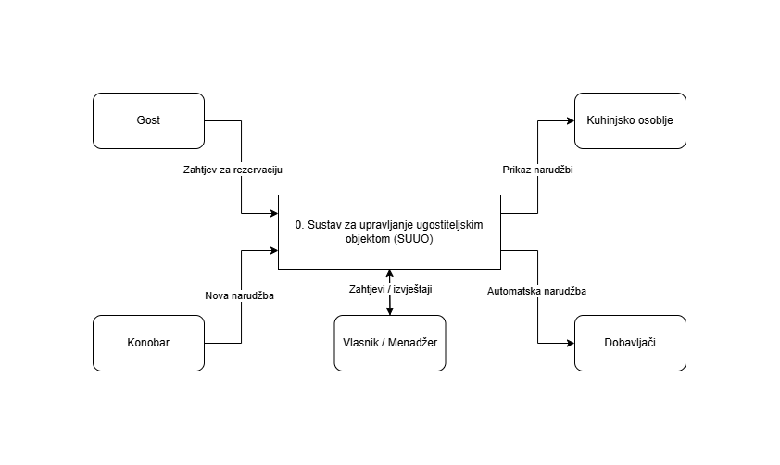

Slika 3.1 Kontekstni Dijagram za Sustav za upravljanje ugostiteljskih objekata

Kontekst rada sustava SUUO čini pet glavnih vanjskih entiteta.

Prvi vanjski entitet je gost, koji putem web aplikacije može rezervirati stol i poslati zahtjev za rezervaciju. Sustav obrađuje zahtjev i vraća potvrdu rezervacije.

Drugi entitet je konobar, koji koristi mobilnu aplikaciju za unos narudžbi. Svaka narudžba se putem sustava prenosi prema kuhinji, a ujedno ažurira stanje zaliha.

Treći entitet je kuhinjsko osoblje, koje koristi desktop aplikaciju za pregled aktivnih narudžbi i pripremu jela. Sustav omogućava kuhinji ažuran prikaz svih narudžbi pristiglih od konobara.

Četvrti vanjski entitet je dobavljač, kojemu sustav automatski šalje narudžbe kada količina određenih namirnica padne ispod zadanog praga. Na taj način automatizira se proces nabave i smanjuje rizik od nestašice.

Peti entitet je vlasnik ili menadžer ugostiteljskog objekta, koji putem administrativnog dijela aplikacije ima pristup izvještajima o poslovanju, stanju zaliha i rezervacijama. Također može unositi, pregledavati i ažurirati podatke o zaposlenicima te donositi strateške odluke temeljene na analizi podataka.

## Pregledni dijagram glavnih procesa

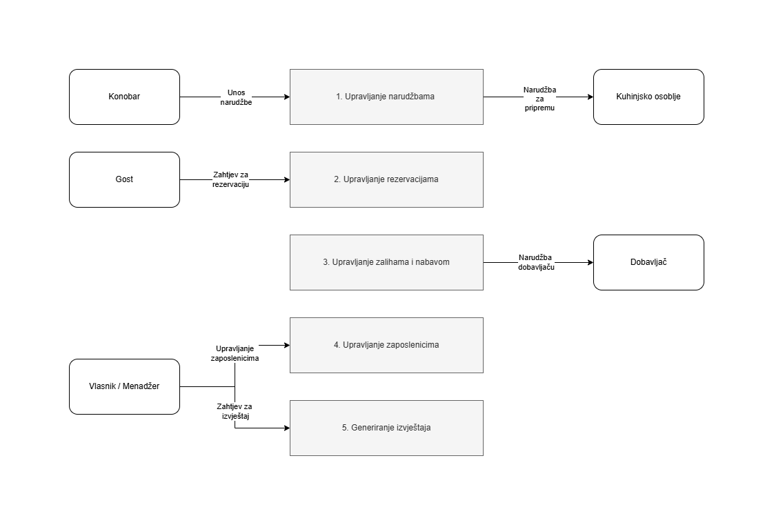

Slika 3.2 Pregledni Dijagram Procesa za Sustav za upravljanje ugostiteljskih objekata

U dijagramu glavnih procesa prikazani su procesi, tokovi podataka i vanjski entiteti potrebni za realizaciju funkcionalnih zahtjeva na sustav SUUO. Svaki proces odgovara jednom od glavnih poslovnih ciljeva sustava, a povezan je s korisnicima i drugim vanjskim entitetima preko ulaznih i izlaznih podataka.

**P1 – Upravljanje narudžbama**

Vanjski entitet konobar koristi mobilnu aplikaciju za unos narudžbe. Ulazni tok podataka uključuje artikle, količine, broj stola i napomene. Sustav prosljeđuje narudžbu kuhinjskom osoblju putem desktop sučelja, gdje se narudžba koristi za pripremu jela.

**P2 – Upravljanje rezervacijama**

Gost putem web aplikacije šalje zahtjev za rezervaciju stola. Sustav obrađuje zahtjev, provjerava dostupnost i, ako su uvjeti zadovoljeni, bilježi rezervaciju. Gost prima potvrdu rezervacije, a djelatnici objekta mogu pregledavati sve aktivne rezervacije.

**P3 – Upravljanje zalihama i nabavom**

Proces automatski prati stanje zaliha na temelju utrošenih namirnica iz narudžbi. Kada količina padne ispod definiranog praga, sustav automatski kreira narudžbu i šalje je dobavljaču. Također je omogućeno ručno upravljanje zalihama od strane ovlaštenog osoblja.

**P4 – Upravljanje zaposlenicima**

Vlasnik ili menadžer koristi administrativno sučelje za dodavanje novih zaposlenika, uređivanje podataka i deaktivaciju računa. Ovaj proces upravlja korisničkim pristupima unutar sustava i čini osnovu za kontrolu prava pristupa funkcionalnostima.

**P5 – Generiranje izvještaja**

Na zahtjev vlasnika ili menadžera, sustav generira različite izvještaje o poslovanju – npr. promet po danima, najprodavanija jela, potrošnja zaliha i statistike rezervacija. Rezultati se prikazuju kroz vizualna sučelja i mogu se izvesti kao dokumenti.

## Detaljna razrada jednog od glavnih procesa - Upravljanje narudžbama



Slika 3.3 Detaljni Dijagram jednog od procesa za Sustav za upravljanje ugostiteljskih objekata

**P1.1 – Kreiraj narudžbu**

Na temelju podataka koje unosi konobar (artikli, količina, broj stola i eventualne napomene), sustav prima pojedinosti narudžbe i inicijalno ih bilježi. Ovaj podproces obuhvaća definiranje osnovnih elemenata narudžbe prije validacije i spremanja.

**P1.2 – Potvrdi narudžbu**

Sustav provjerava ispravnost unesenih podataka (postoje li artikli u jelovniku, valjanost broja stola, raspoloživost namirnica). Ako je sve ispravno, narudžba se potvrđuje. Potvrđena narudžba predstavlja izlazni tok ovog podprocesa i ulaz u sljedeći korak.

**P1.3 – Pohrani narudžbu u bazu**

Ulazni tok u ovaj podproces je potvrđena narudžba. Sustav automatski sprema narudžbu u bazu podataka narudžbi. Pohranjena narudžba postaje dostupna za prikaz kuhinji i za praćenje statusa pripreme.

**P1.4 – Prikaži narudžbu kuhinji**

Na temelju prethodno spremljene narudžbe, sustav generira vizualni prikaz narudžbe za kuhinjsko osoblje. Narudžba se prikazuje na ekranu u kuhinji, uključujući sve stavke, broj stola i napomene. Prikazana narudžba predstavlja izlazni tok ovog podprocesa.

**P1.5 – Ažuriraj zalihu artikala**

Sustav analizira artikle iz narudžbe i provjerava potrebne količine namirnica u zalihi. Za svaku stavku određuje se što se koristi iz skladišta te se priprema lista za ažuriranje količina.

**P1.6 – Evidentiraj promjene zaliha**

Ulazni tok su količine koje treba oduzeti iz zaliha na temelju narudžbe. Sustav ažurira stanja u bazi zaliha i bilježi promjene radi kontrole, analize i eventualne automatske narudžbe prema dobavljaču ako neki artikli padnu ispod minimalne granice. Izmijenjene količine se pohranjuju i čuvaju kao dio povijesnog stanja zaliha.

# Modeliranje funkcija

U ovom poglavlju prikazan je dijagram dekompozicije funkcija sustava SUUO. Cilj ovog dijagrama (i pratećeg pojašnjenja) jest hijerarhijski razložiti funkcionalnosti sustava do razine konkretnih operacija, odnosno do razine na kojoj se prikazuje što sustav radi u okviru svakog pojedinog procesa. Detaljnija razrada pojedinih procesa dana je u dijagramima toka podataka prikazanim u prethodnim poglavljima.

U prvoj razini (ili nultoj, ovisno o pristupu), sustav je prikazan kao jedna objedinjena funkcija – "Sustav za upravljanje ugostiteljskim objektom". U sljedećoj razini funkcionalnost se razdvaja prema dvije osnovne skupine korisnika:

* Krajnjim korisnicima (gosti restorana),
* Djelatnicima i upravi ugostiteljskog objekta (konobari, kuhinjsko osoblje, menadžeri).

Funkcionalnosti namijenjene gostima uključuju:

* izradu narudžbi putem web sučelja,
* pregled jelovnika,
* rezervaciju stola.

S druge strane, operativne funkcije za djelatnike objekta razrađene su kroz sljedeće grupe procesa:

* Upravljanje narudžbama, koje obuhvaća unos narudžbi, njihovu potvrdu i prikaz kuhinji;
* Upravljanje zalihama, koje uključuje provjeru dostupnosti namirnica, ažuriranje količina te automatsku narudžbu prema dobavljaču;
* Upravljanje osobljem, gdje se omogućuje dodavanje zaposlenika, uređivanje njihovih podataka i definiranje uloga;
* Upravljanje izvještajima, koje omogućuje generiranje statističkih prikaza, izvoz podataka i donošenje poslovnih odluka.

U slučaju da bi se dekompozicija nastavila još dublje, došlo bi se do konkretne implementacije funkcionalnosti, što nadilazi cilj ovog modeliranja. Ovdje je naglasak na opisu funkcionalnosti (što), a ne tehničkoj realizaciji (kako).

Slijedi dijagram dekompozicije funkcija:

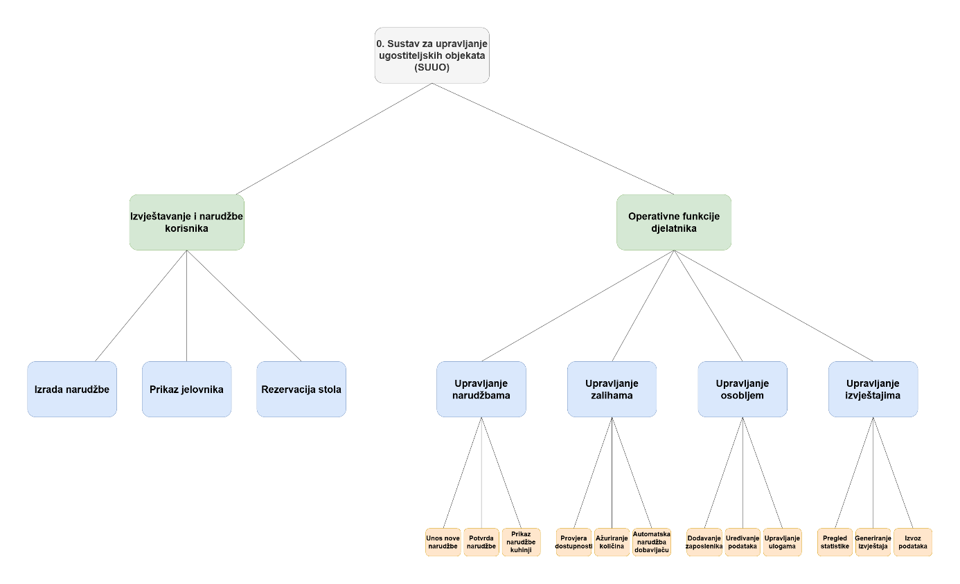

Slika 4.1 Funkcionalna Dekompozicija za Sustav za upravljanje ugostiteljskih objekata

# Prilozi

Kao nadopuna ovoj specifikaciji prilažu se sljedeći dokumenti i datoteke:

1. Zapisnik sa sastanka s predstavnikom naručitelja (SUUO-Zapisnik.doc)
2. Primjer narudžbe i rezervacije gosta (SUUO-PrimjerRezervacijeNarudzbe.pdf)
3. Primjer prikaza narudžbi u kuhinji (SUUO-PrikazNarudzbeKuhinja.drawio)
4. Kontekstni dijagram toka podataka (DFD 0) (SUUO-KontekstniDijagram.drawio)
5. Pregledni dijagram glavnih procesa (DFD 1) (SUUO-PregledniDijagramProcesa.drawio)
6. Detaljni dijagram jednog procesa (DFD 2 - Upravljanje narudžbama) (SUUO-DetaljniDijagramProcesa.drawio)
7. Dijagram funkcionalne dekompozicije sustava (SUUO-FunkcionalnaDekompozicija.drawio)